**Control De Lectura**

*Alejandro García García*

*Control de Lectura*

*Cuarto Parcial*

*Antropología Médica 1*

*Dr. Sergio Jiménez Ruiz*

*Lic. Medicina Humana*

*Primer Semestre*

*Comitán de Domínguez Chiapas a 28 de Junio 2024*

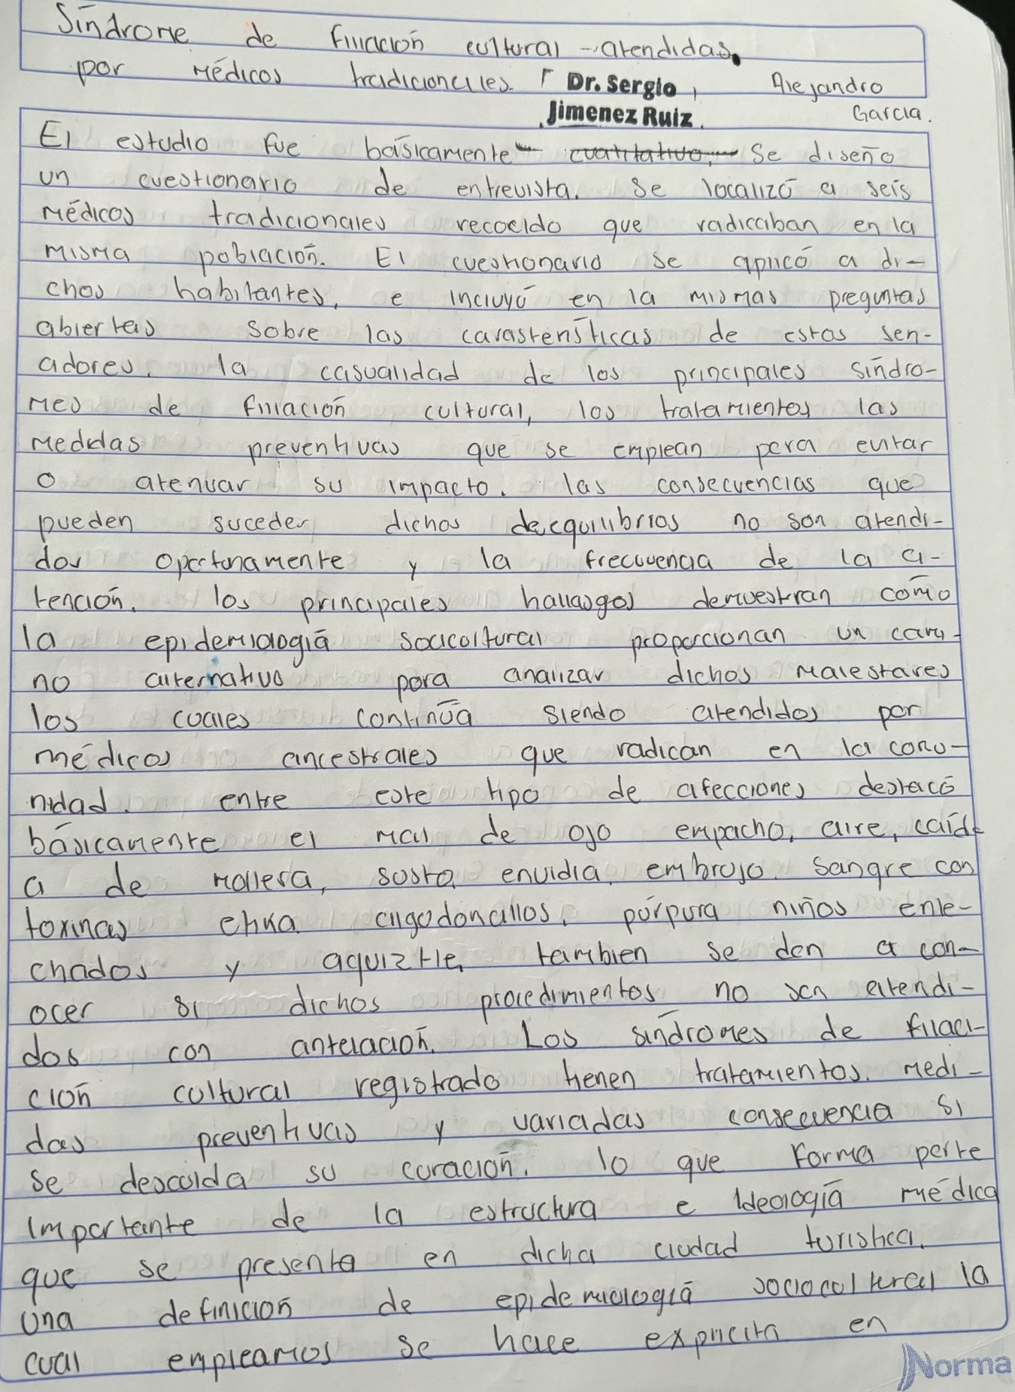

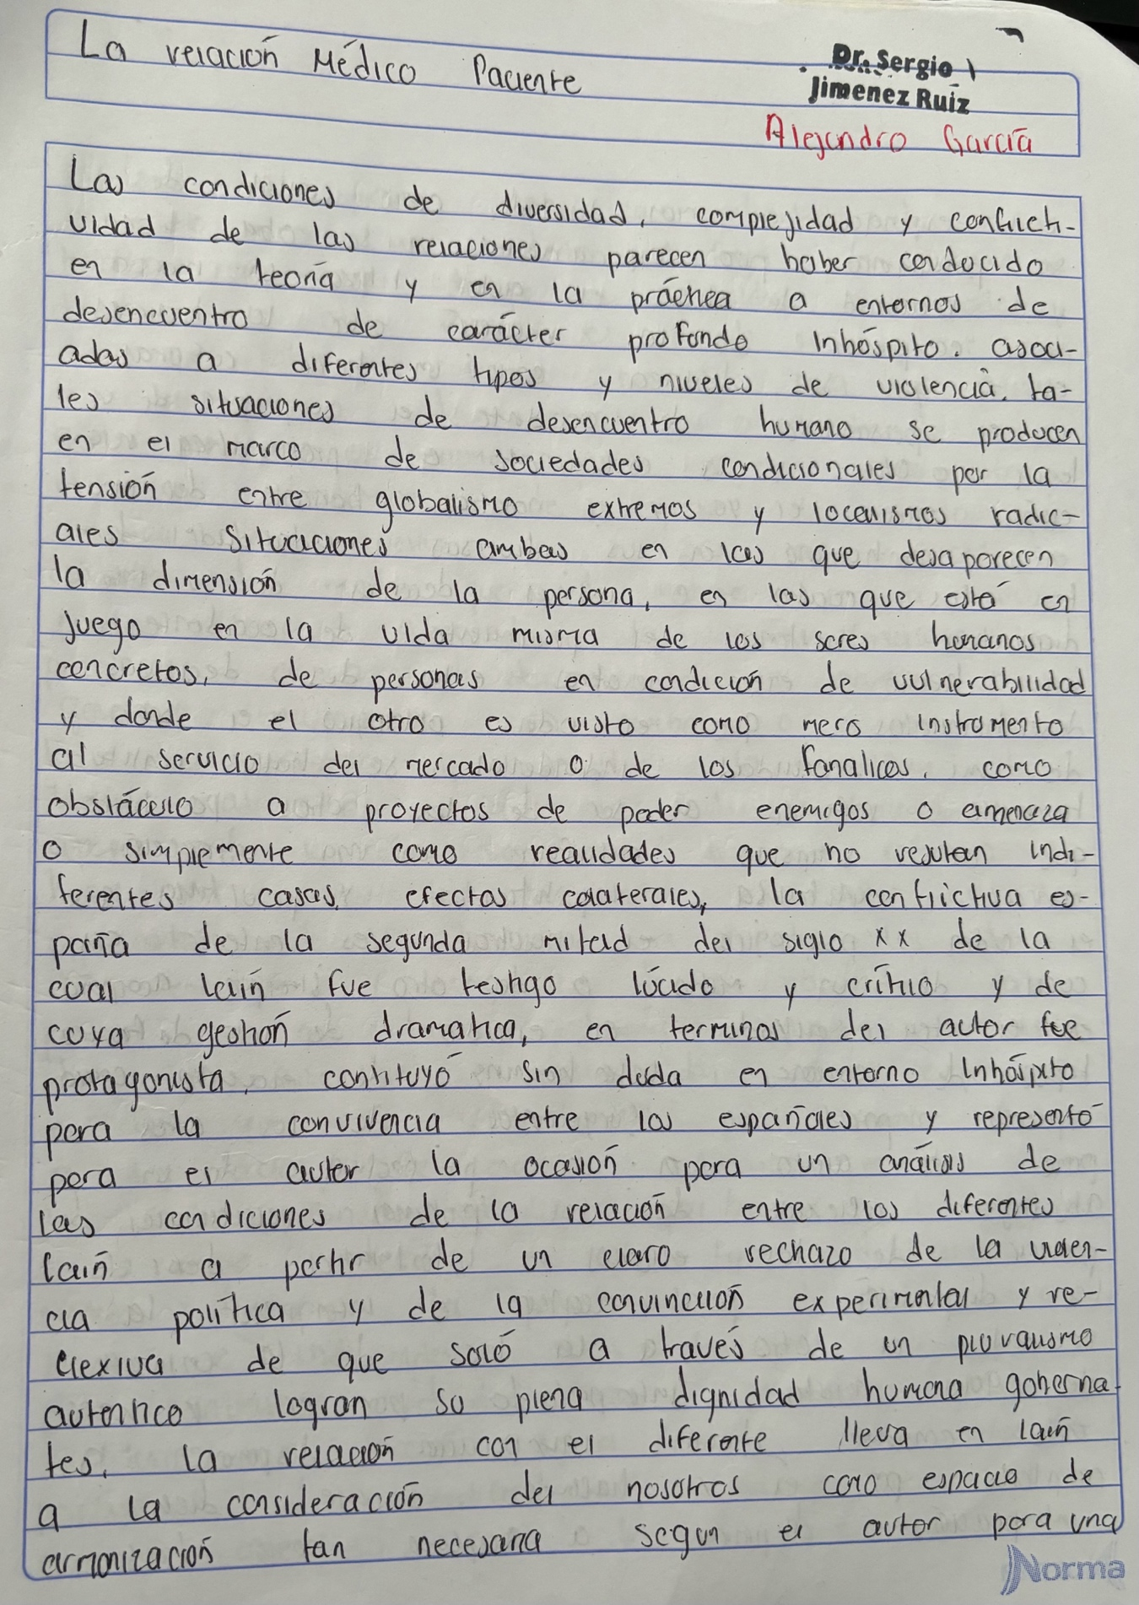

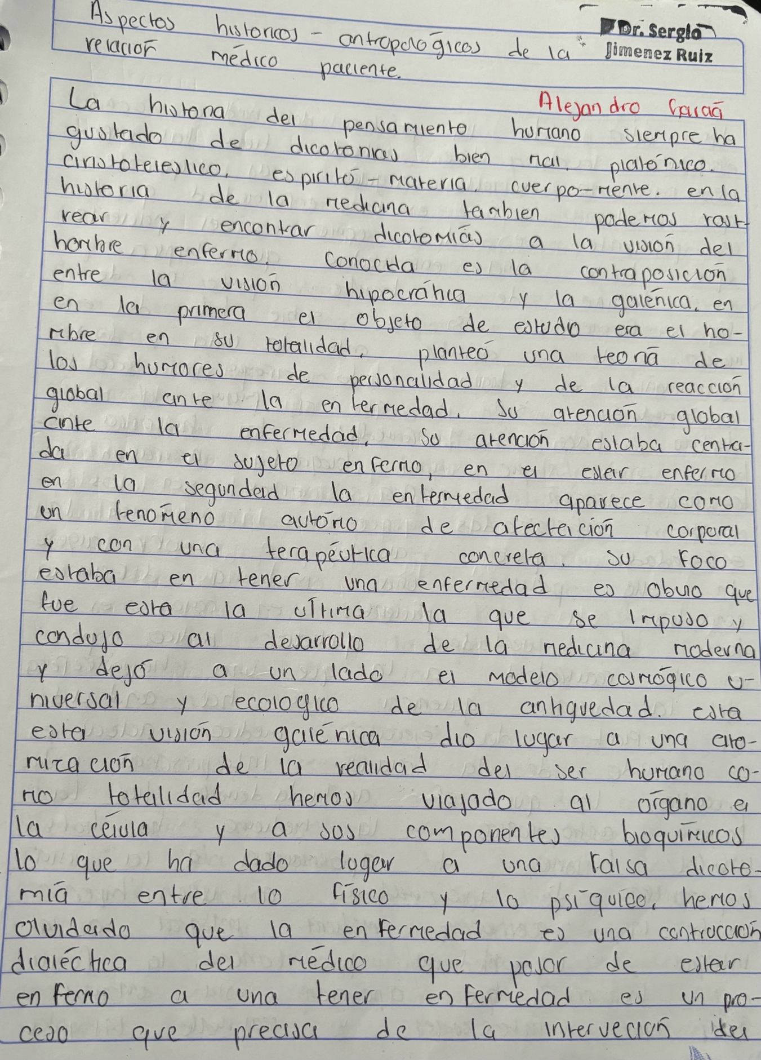

***Referencia***

1.⁠ ⁠Urióstegui-Flores, A. (2015). Síndromes de filiación cultural atendidos por médicos tradicionales. Revista de salud pública.

2.⁠ ⁠Holguin, A., & Fiorino, V. R. M. (2019). El concepto de encuentro interhumano en Pedro Laín Entralgo: una reflexión necesaria. Orbis: revista de Ciencias Humanas.

3.⁠ ⁠Barbado-Alonso, J.A, Aizpiri-Diaz,J.J, Cañones-Garzon,P.,Fernandes – Camacho,A...Goncalvez-estella, F & Rodriguez,J,J.(2005). Aspecto histórico antropológico de la relación médico-paciente. Habilidades en salud mental